三阶段DEA模型理论与操作步骤详解
1 三阶段DEA模型
1.1 发展渊源
Fried(1999,2002)指出传统DEA模型没有考虑环境因素和随机噪声对决策单元效率评价的影响，其先后发表的两篇文章《Incorporating the Operating Environment Into a Nonparametric Measure of Technical Efficiency》、《Accounting for Environmental Effects and Statistical Noise in Data Envelopment Analysis》就探讨了如何将环境因素和随机噪声引入DEA模型。其中，前一篇论文仅剔除了环境因素，而后一篇论文同时考虑了环境因素和随机噪声，在国内被称为三阶段DEA模型。所谓的三阶段，关键在于第二阶段如何剔除环境因素和随机噪声。
国内学者关于该模型的介绍最早出现在2008年，随后有关该模型运用的论文开始大量出现。在模型运用中也存在着大量的分歧，在后文我们将详细分析。下面，我们详细分解三阶段的每一个阶段。
1.2 三阶段DEA模型理论
1.2.1 第一阶段：传统DEA模型分析初始效率
1978年由著名的运筹学家A.Charnes(查恩斯), W.W.Cooper(库伯), 及E.Rhodes(罗兹)首先提出了一个被称为数据包络分析（Data Envelopment analysis, 简称DEA模型）的方法，用于评价相同部门间的相对有效性（因此被称为DEA有效）。他们的第一个模型被命名为插入C²R模型。从生产函数的角度看，这一模型是用来研究具有多个输入，特别是具有多个输出的“生产部门”同时为“规模有效”与“技术有效”的十分理想且卓有成效的方法。
在第一阶段，我们使用原始投入产出数据进行初始效率评价。DEA模型分为投入导向和产出导向的，根据具体的分析目的，可以选择不同的导向。一般而言，在大多数三阶段DEA模型运用的文献中，都选择投入导向的BCC（规模报酬可变）模型。对于任一决策单元，投入导向下对偶形式的BCC模型可表示为：
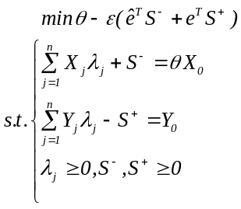
其中，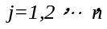表示决策单元，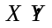分别是投入、产出向量。DEA模型本质上是一个线性规划问题。
若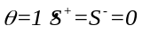，则决策单元DEA有效；
若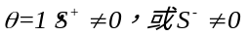，则决策单元弱DEA有效；
若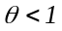，则决策单元非DEA有效。
BCC模型计算出来的效率值为综合技术效率（TE），可以进一步分解为规模效率（SE）和纯技术效率（PTE），TE= SE* PTE。
Fried(2002)认为，决策单元的绩效受到管理无效率(managerial inefficiencies)、环境因素(environmental effects)和统计噪声(statistical noise)的影响，因此有必要分离这三种影响。
1.2.2 第二阶段：似SFA回归剔除环境因素和统计噪声
在第二阶段，我们主要关注松弛变量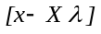，并认为这种松弛变量可以反映初始的低效率，由环境因素、管理无效率和统计噪声构成。我们第二阶段的主要目标是将第一阶段的松弛变量分解成以上三种效应，要实现这个目标，只有借助于SFA回归，在SFA回归中，第一阶段的松弛变量对环境变量和混合误差项进行回归。值得一提的是，Fried等人于2002年提出的三阶段DEA模型可以视为其1999年提出的模型的扩展，在1999年的模型中，Fried等人仅考虑了环境因素的影响，剔除环境因素的影响使用的是Tobit回归。而2002年的模型同时考虑环境因素和随机噪声的影响，此时Tobit回归不能有效分离随机噪声的影响，因此才借助于SFA回归。

注意点一：
如何正确使用SFA回归，Fried等人的分析是这样的。
Fried等人认为，当运用SFA模型对第一阶段的松弛变量进行回归时，我们面临两对选择。
第一对选择，同时调整投入和产出or只调整投入或者产出。Fried等指出，根据我们第一阶段的导向类型进行选择，如果第一阶段是投入导向，则仅对投入松弛变量进行SFA回归分解，并调整投入变量。
第二对选择，估计N个单独的SFA回归or将所有松弛变量堆叠（Stack）从而只估计一个单独的SFA回归。前一种估计方法的优点是允许环境变量对不同的松弛变量有不同的影响，后一种方法的优势是自由度更高。Fried等人认为牺牲自由度而保持灵活性更加有效。

因此，根据Fried等人的想法，我们可以构造如下类似SFA回归函数（以投入导向为例）：
其中，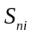是第个决策单元第项投入的松弛值；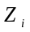是环境变量，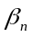是环境变量的系数；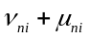是混合误差项，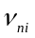表示随机干扰，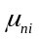表示管理无效率。其中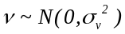是随机误差项，表示随机干扰因素对投入松弛变量的影响；是管理无效率，表示管理因素对投入松弛变量的影响，假设其服从在零点截断的正态分布，即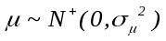

注意点二：
这里一共要估计n个SFA回归方程，有人联系我，说看不懂别人的论文（第二阶段SFA回归系数怎么来的），就是因为他认为估计一个SFA回归就可以了。明确这一点对初学者理解这个模型很重要。

SFA回归的目的是剔除环境因素和随机因素对效率测度的影响，以便将所有决策单元调整于相同的外部环境中。调整公式如下：
其中，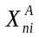是调整后的投入；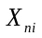是调整前的投入；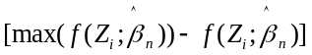是对外部环境因素进行调整；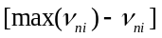是将所有决策单元至于相同运气水平下。
注意点三：
如果SFA模型的似然比检验拒绝存在无效率项的原假设，则没有必要使用SFA回归，直接使用Tobit回归即可。

注意点四：
随机误差项的计算比较复杂，其步骤如下：
第一步，分离管理无效率项，
关于管理无效率的分离公式，我统计了一下国内论文给出的公式，公式形式五花八门，形式各异，分歧很大。Fried原文说可以根据Jondrow等（1982）的论文分离管理无效率，但是Jondrow等（1982）的论文采用生产函数形式，混合误差项的形式为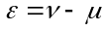。而我们的SFA回归采用成本函数形式。
问：为什么采用成本函数形式，能不能采用生产函数形式？？

笔者根据Jondrow等（1982）论文的思路，自己推导了分离公式，分离公式形式如下：
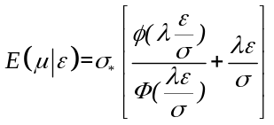
其中，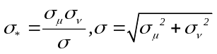，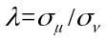。
该公式与罗登跃（2012）、陈巍巍等人（2014）的公式一致，大家可以直接使用。如果怀疑，自己课下推导推导去。
第二步，计算随机误差项，计算公式如下：

1.2.3 第三阶段：调整后的投入产出变量的DEA效率分析
运用调整后的投入产出变量再次测算各决策单元的效率，此时的效率已经剔除环境因素和随机因素的影响，是相对真实准确的。

2 三阶段DEA模型操作详解

使用到的软件：
DEAP2.1和Frontier4.1（或者STATA12.0）

2.1 第一阶段：传统DEA模型

使用到的软件：DEAP2.1

我们的例子是评价全国31个省工业的生产效率，数据如三阶段DEA模型原始数据，运用DEAP2.1软件进行效率分析。
打开Deap2.1软件包，里面有五个文件，123.DTA、123.INS、Dblank.INS、DEAP.000、DEAP应用程序。
（1）打开123.DTA，用于存储数据，产出在前、投入在后
（2）打开Dblank.INS，根据实际情况修改设定。

123.dta DATA FILE NAME //数据源文件
123.out OUTPUT FILE NAME //结果存放文件
19 NUMBER OF FIRMS //决策单元个数
1 NUMBER OF TIME PERIODS //时期数
3 NUMBER OF OUTPUTS //产出变量的个数
2 NUMBER OF INPUTS //投入变量的个数
1 0=INPUT AND 1=OUTPUT ORIENTATED //投入or产出导向
1 0=CRS AND 1=VRS //规模报酬递增还是不变
0 0=DEA(MULTI-STAGE), 1=COST-DEA, 2=MALMQUIST-DEA, 3=DEA(1-STAGE), 4=DEA(2-STAGE) //具体的算法

二、第二阶段
用到的软件：Frontier4.1
（1）投入1的SFA回归
在Fried的原文中，环境变量都使用虚拟变量。使用虚拟变量可以不用考虑环境变量的单位。
环境变量的取舍主要根据其是否对输入的松弛变量产生作用，而与其本身的单位没有关系，因此将环境变量标准化。
纵观国内的大多数论文，都没有对环境变量进行标准化处理，。
我们还是按照国内的通常做法，有兴趣的同学可以将两种处理方法的结果比较一下。
整理第一阶段的投入1松弛变量和环境变量，数据汇总如下：
表1 投入1松弛变量与环境变量
1 | 1 | 0.03843 | 93213 | 87.01 | 2199.915346
2 | 1 | -0.0426 | 99607 | 29.76 | 894.2265639
3 | 1 | 4745.27547 | 38716 | 50.45 | 194.0241529
4 | 1 | 1048.11957 | 34813 | 48.17 | 125.3029541
5 | 1 | 2567.4481 | 67498 | 68.78 | 71.25891882
6 | 1 | 3690.32664 | 61686 | 68.60 | 422.7774161
7 | 1 | 2595.72074 | 47191 | 44.25 | 198.9894434
8 | 1 | 2315.703 | 37509 | 44.94 | 270.3141432
9 | 1 | -0.0136 | 90092 | 68.80 | 2042.707919
10 | 1 | 2028.46221 | 74607 | 116.86 | 931.0107798
11 | 1 | 1997.01011 | 68462 | 85.09 | 893.8041029
12 | 1 | 4374.00524 | 31684 | 62.35 | 239.0844047
13 | 1 | 2221.07891 | 57856 | 35.86 | 778.1420143
14 | 1 | 4097.62252 | 31771 | 39.66 | 256.2794853
15 | 1 | -0.02634 | 56323 | 91.57 | 487.4001986
16 | 1 | 4525.98839 | 34174 | 57.54 | 186.4570501
17 | 1 | 4746.74897 | 42613 | 47.09 | 147.4758933
18 | 1 | 3964.53792 | 36763 | 44.87 | 102.7493555
19 | 1 | -0.02417 | 58540 | 170.56 | 1755.971243
20 | 1 | 2412.36397 | 30588 | 37.48 | 228.3175616
21 | 1 | 112.9997 | 35317 | 16.60 | 476.2632927
22 | 1 | 1787.73025 | 42795 | 31.16 | 542.7340324
23 | 1 | 2293.08704 | 32454 | 87.35 | 245.8978088
24 | 1 | 542.5786 | 22922 | 35.31 | 103.5383843
25 | 1 | 971.63613 | 25083 | 45.34 | 215.8839117
26 | 1 | -0.0138 | 26068 | 18.91 | 410.9857987
27 | 1 | 905.18671 | 42692 | 61.27 | 125.4459181
28 | 1 | 475.9057 | 24296 | 33.07 | 163.3071262
29 | 1 | 0.0006 | 36510 | 14.32 | 66.76390376
30 | 1 | 55.5707 | 39420 | 13.94 | 125.4429136
31 | 1 | 772.8141 | 37181 | 47.70 | 329.6722463

运用Frontier4.1软件，将数据输入DTA文件，设置INS脚本文件，运行得到结果OUT文件。
（2）投入1的SFA回归

运用同样的步骤，我们得到投入变量2的SFA回归结果。

（2）运用公式分离管理无效率项

分离公式的形式如下：

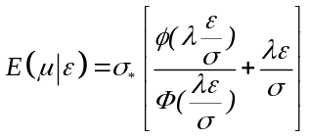
其中，，
笔者推导的公式与前辈和罗登跃的公式是一致的，下面就运用该公式进行管理无效率项的分离。
1.投入变量1的SFA管理无效率项的计算
分离过程运用EXCEL软件，投入1管理无效率项的分离见.xls。
表格A-E列分别为投入松弛变量和环境变量数据，F列为第二阶段估计的环境变量系数，F2为常数项，F3为（环境变量1）的系数，F4为（环境变量2）的系数，F5为（环境变量3）的系数，F6为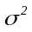的值，F7为值。
G行用于计算每个决策单元的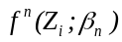，计算公式如下：
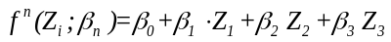
其中，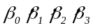分别为SFA估计的系数，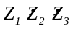分别是三个环境变量。
H行计算每个决策单元的混合误差项（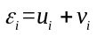），计算公式如下：
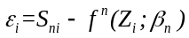
I行-R行用于分离管理无效率项，分离公式如下（该公式与前辈们的公式一致）：
根据Frontier4.1软件的使用说明书，可知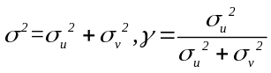。然后计算出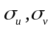。I计算了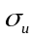的值，J行计算了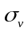的值，K行计算数值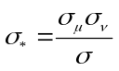，L行计算了的值，M行计算了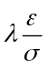的值，N行计算了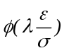的值，O行计算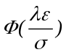的值，P行计算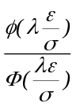的值，Q行计算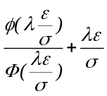的值，R行计算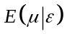的值，最后计算的管理无效率项。

同样的方法可以得到投入变量2的管理无效率。

三、第三阶段：原始数据调整和效率测度

根据以下公式调整投入松弛变量。

视频制作者联系方式：
ybmj2014@sina.com

